Отчет Недели безопасности.

С 16 по20 сентября в МКОУ «Агвалинская гимназия имени Кади Абакарова»

Цумадинского района была проведена Неделя безопасности дорожного движения.

1. Был составлен план проведения Недели БДД и издан приказ ее проведении.

2.Были проведены следующие мероприятия:

-классные часы и инструктажи по БДД

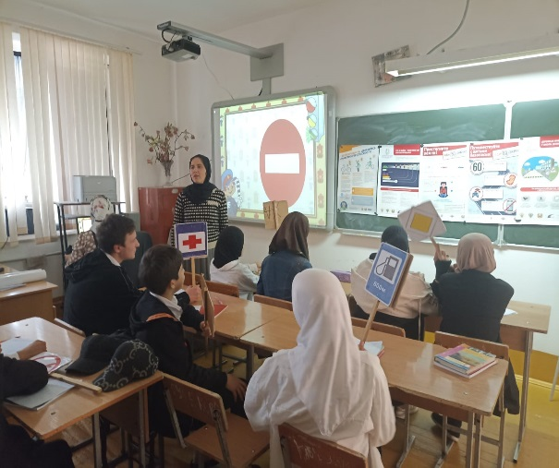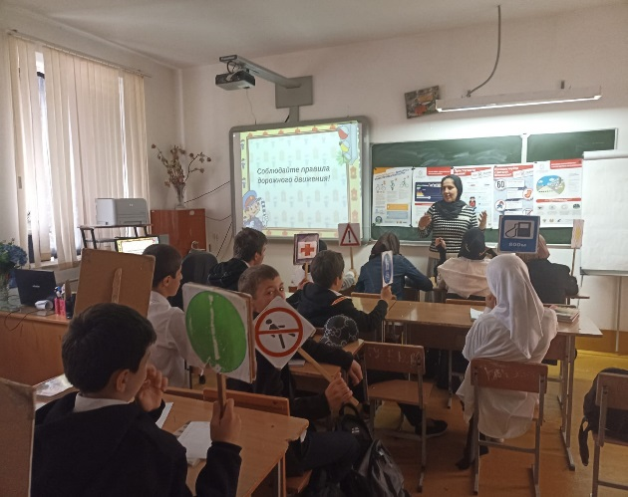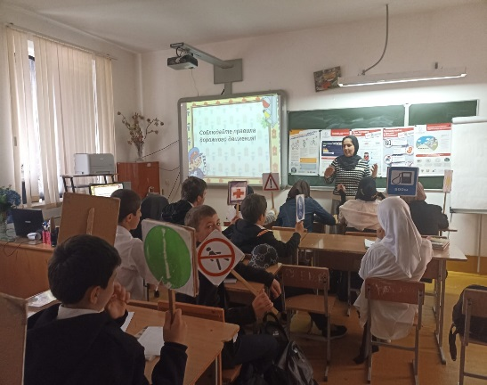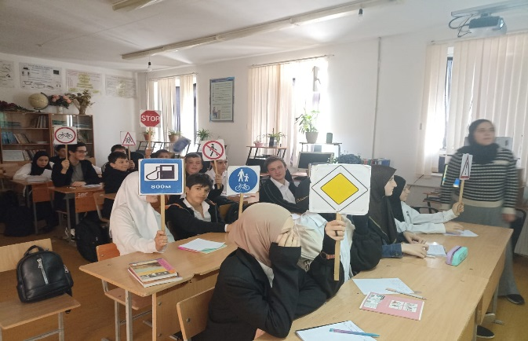

-викторины и флешмобы

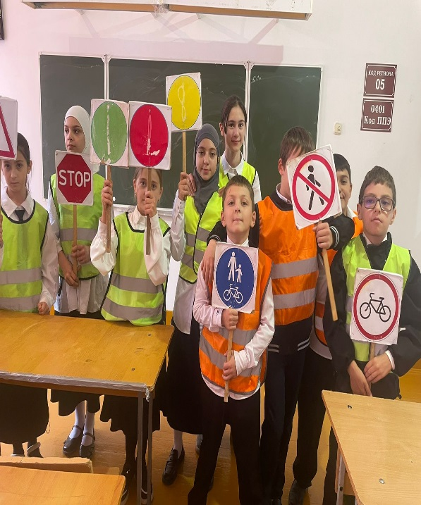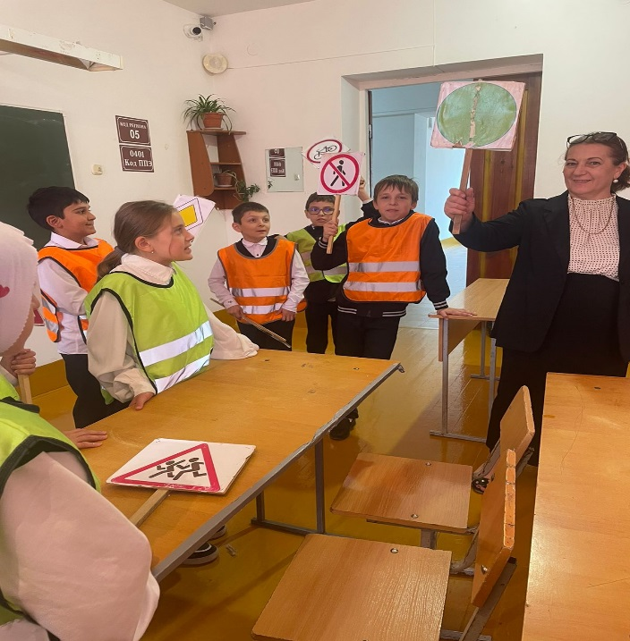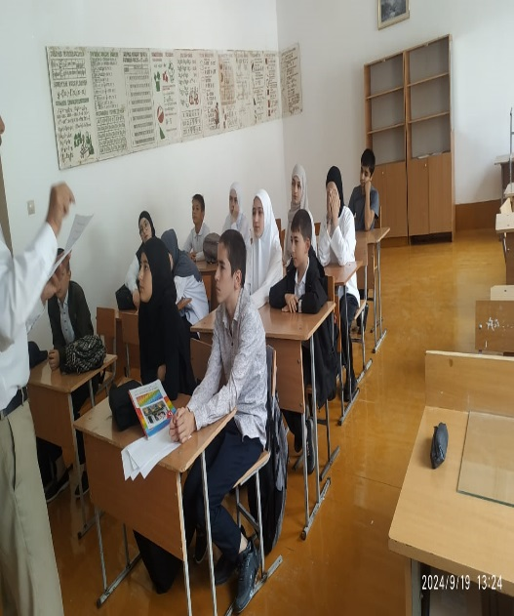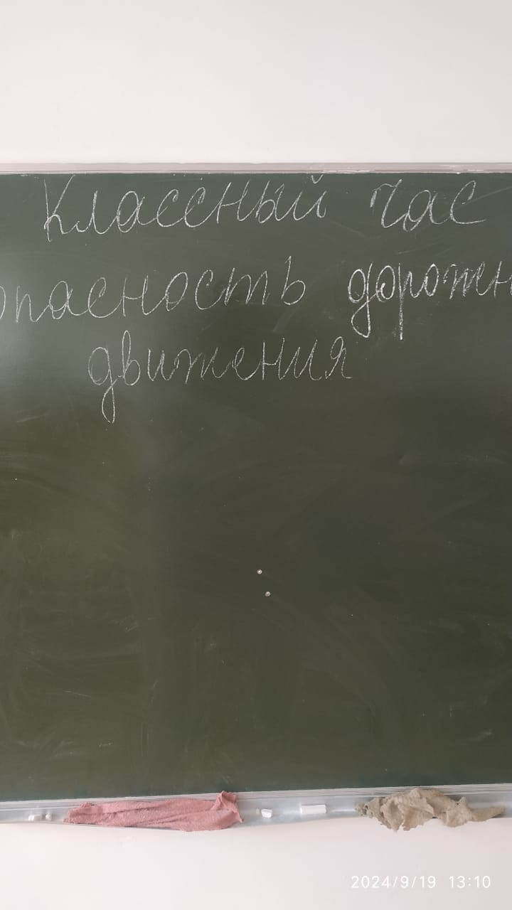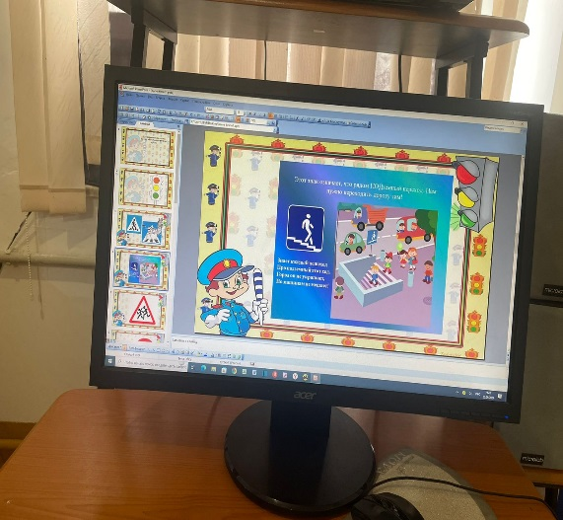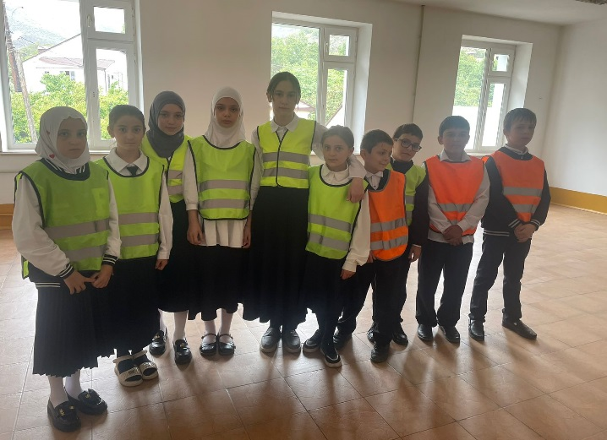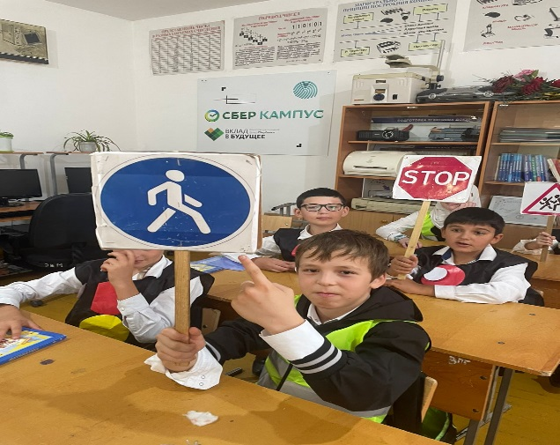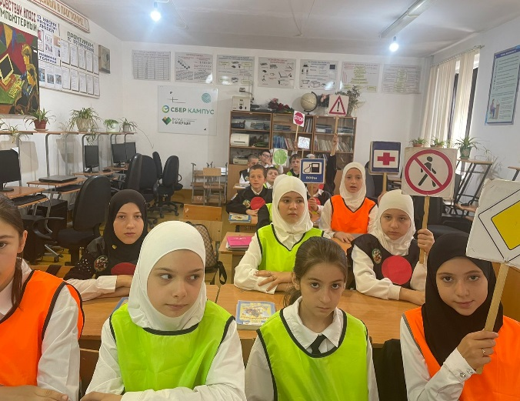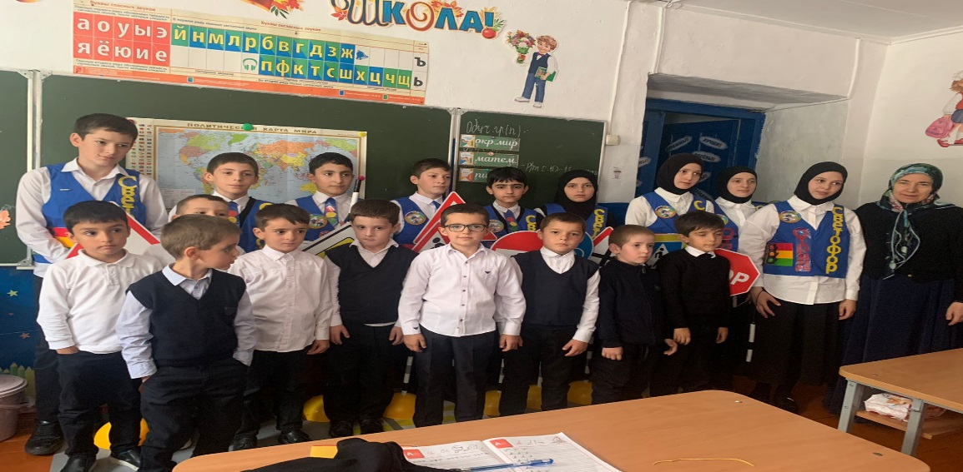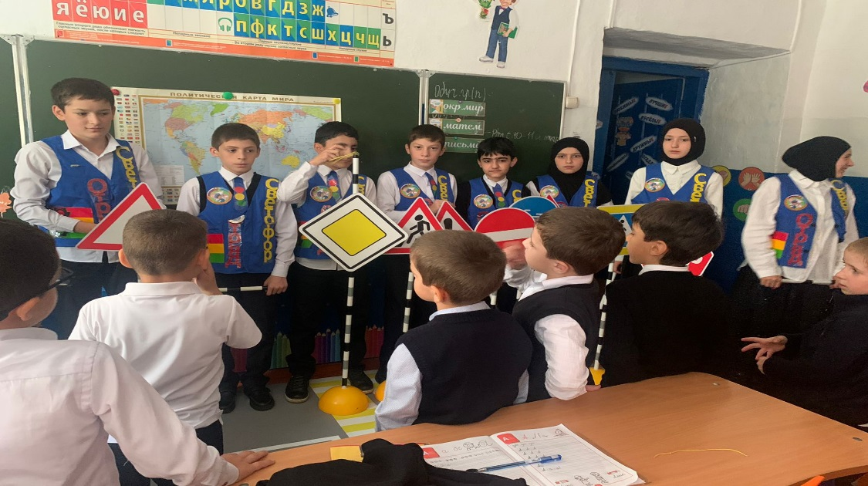



-Посвящение первоклассников в пешеходы;

-просмотр фильмов на БДД;

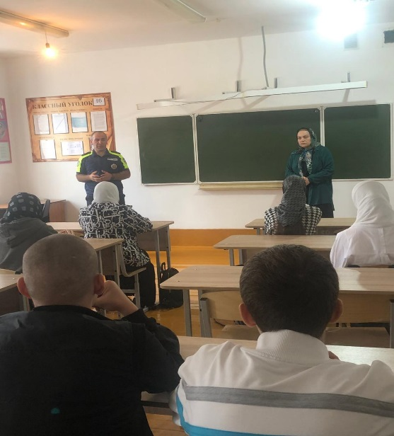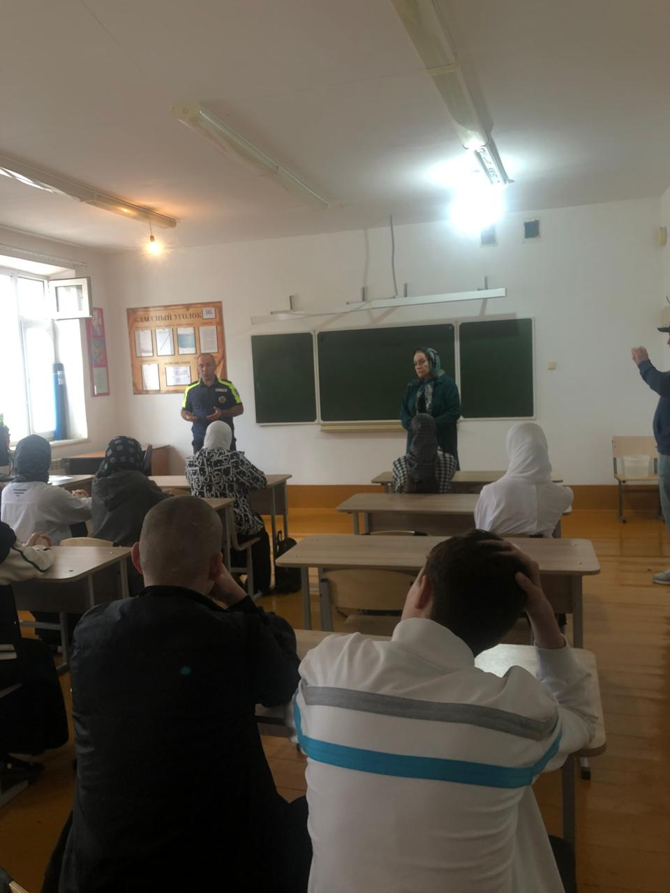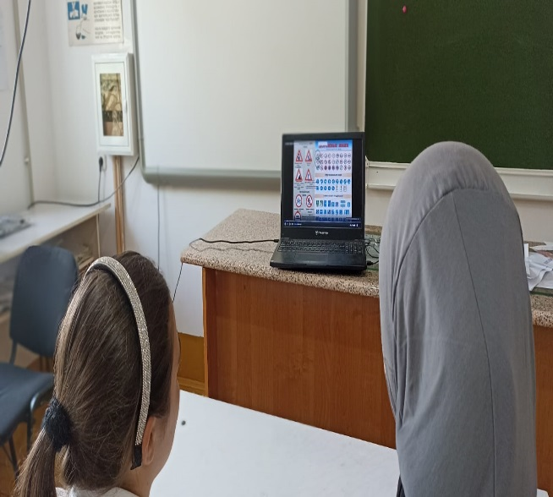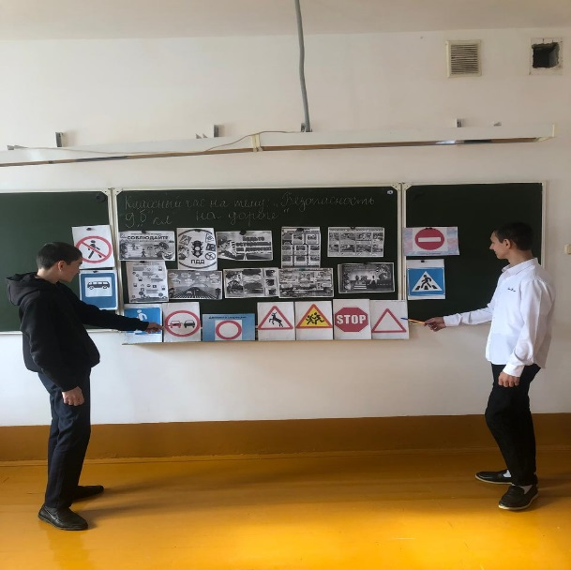

-Акция «Мы соблюдаем ПДД»

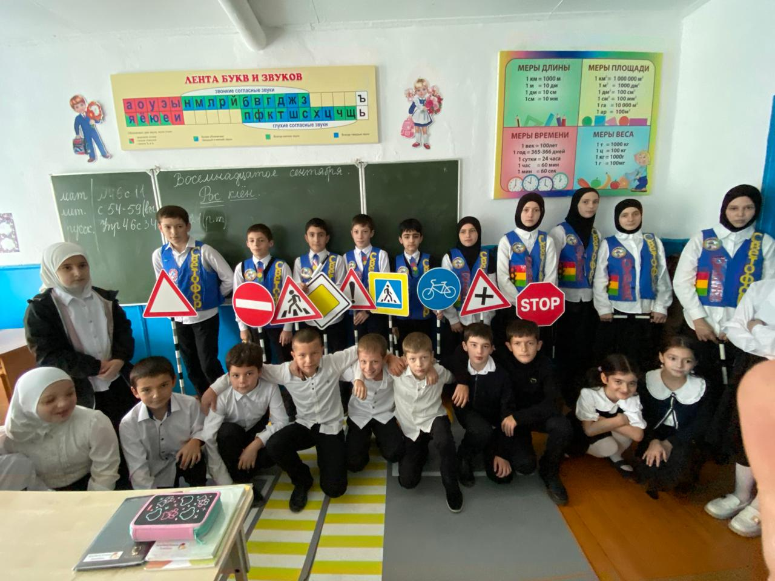

-проведение линейки с участием работников ДПС с Магомедовым Абдурахманом

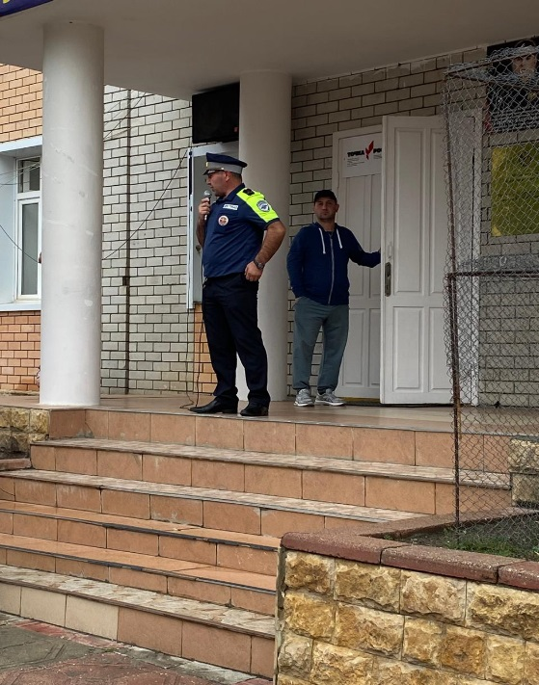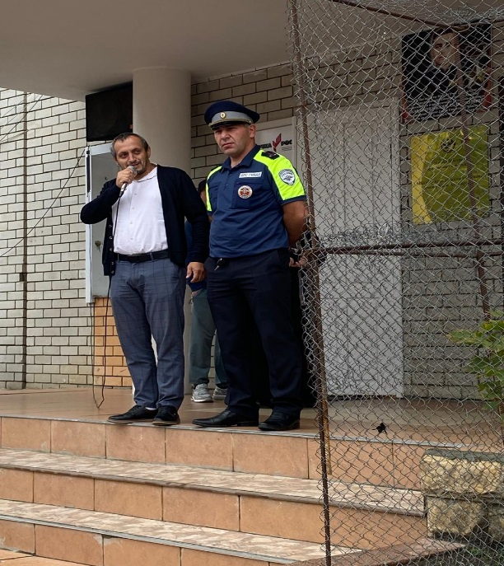

-классные часы с участием работников ДПС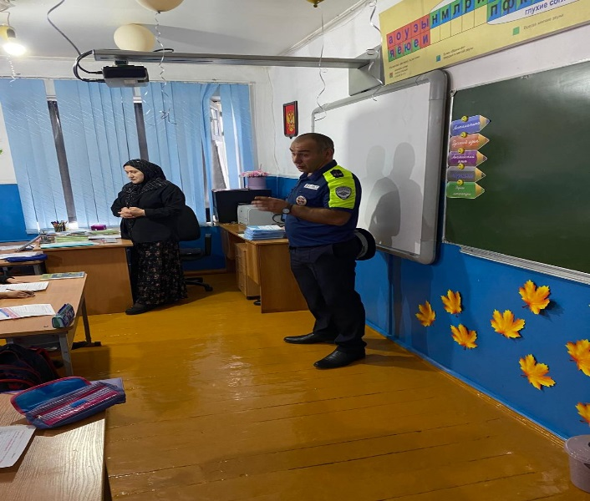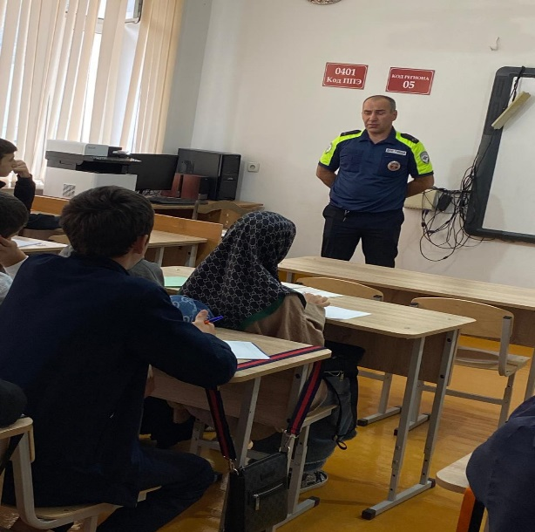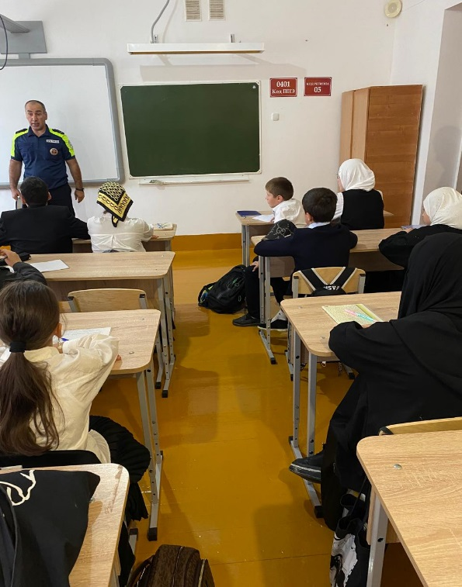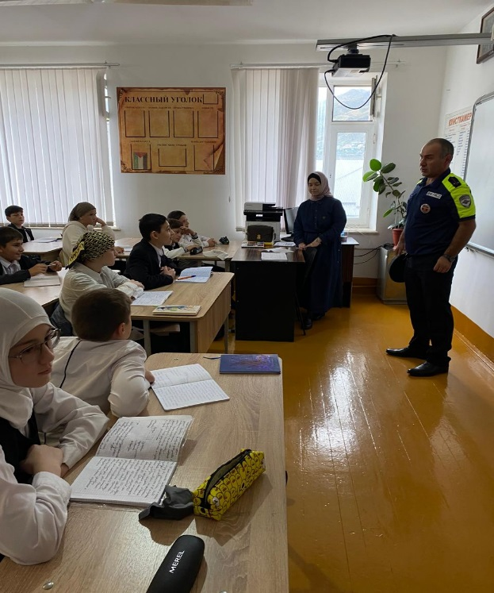

-линейка с работниками ДПС (Статистика дорожных происшествий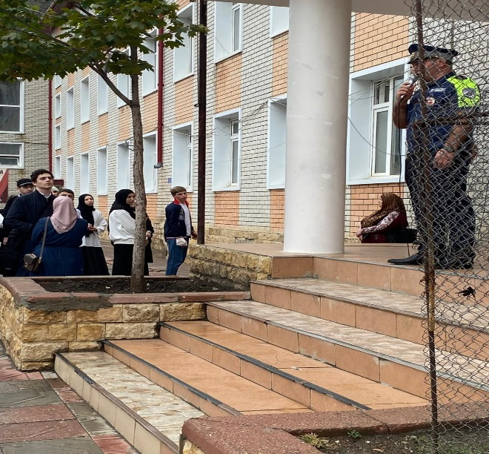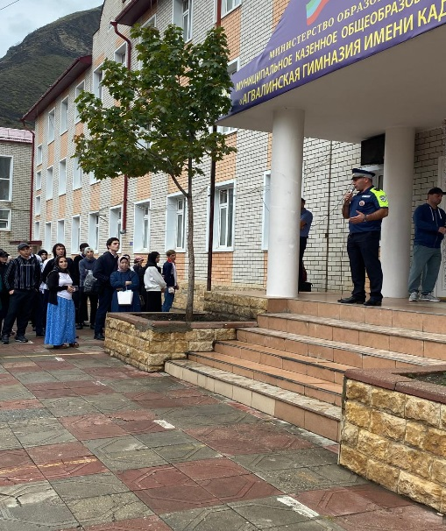 План проведения Недели БДД

в МКОУ «Агвалинская гимназия имени Кади Абакарова»

с 16.09 по 20.09.2024г.

|  |  |  |  |
| --- | --- | --- | --- |
|  | Мероприятия | Сроки | Ответственные |
| 1 | Приказ о проведении Недели БДД | 12.09.2024г. | Директор гимназии |
| 2 | Проведение Акций на ПДД:  « Осторожно, велосипедист», «Водитель, не спеши!» | 16.09. по 20.09.2024г. | Классные руководители 5 кл. |
| 3 | Единый день Безопасности | 18.09.2024г. | Кл. рук. 1-11кл. |
| 4 | Дежурство родительских патрулей вблизи | 16.09. по 20.09.2024г | Родительский комитет |
| 5 | Минутки Безопасности | 16.09. по 20.09.2024г | Учителя нач. кл. 1-4 кл |
| 6 | Проведение классных тематических  Часов, инструктажей, викторин, флешмобов, экскурсий на ПДД | 16.09. по 20.09.2024г | Кл. рук. 1-11кл., учитель ОБЖ – Дибиров Д.М. |
| 7 | Выступление отрядов ЮИД  с агитационной. программой | 16.09. по 20.09.2024г | Отряды ЮИД |
| 8 | Составление безопасных маршрутов:  «Дом-школа-дом» | 16.09. по 20.09.2024г | Учителя нач. кл. 1-4 кл |
| 9 | Обновление уголков Безопасности | 16.09. по 20.09.2024г | Отряд ЮИД |
| 10 | Обновить дорожный паспорт Безопасности | 16.09. по 20.09.2024г | Администрация гимназии |
| 11 | Проведение родительских собраний | 16.09. по 20.09.2024г | Зав. по ВР—Магомедов М.Ш. |
| 12 | Посвящение первоклассников в пешеходы | 18.09.2924г. | Члены ЮИД |
| 13 | Соблюдение безопасности детей при перевозке детей |  | Водитель школьного автобуса |
| 14 | Размещение на сайте | До 27.09. 2024г. | Арсен Бадрудинов-зав. ИКТ |